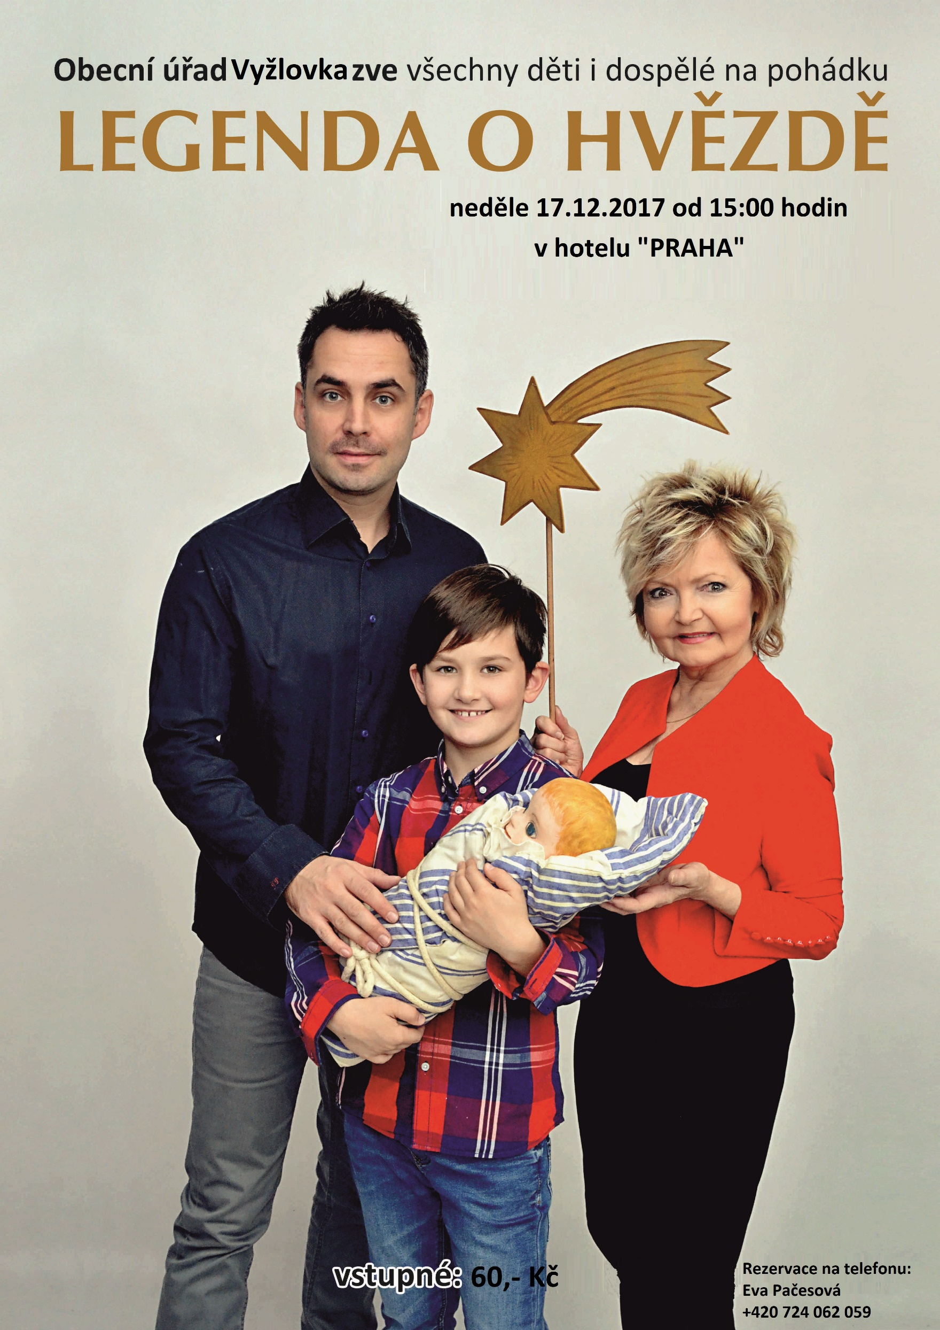



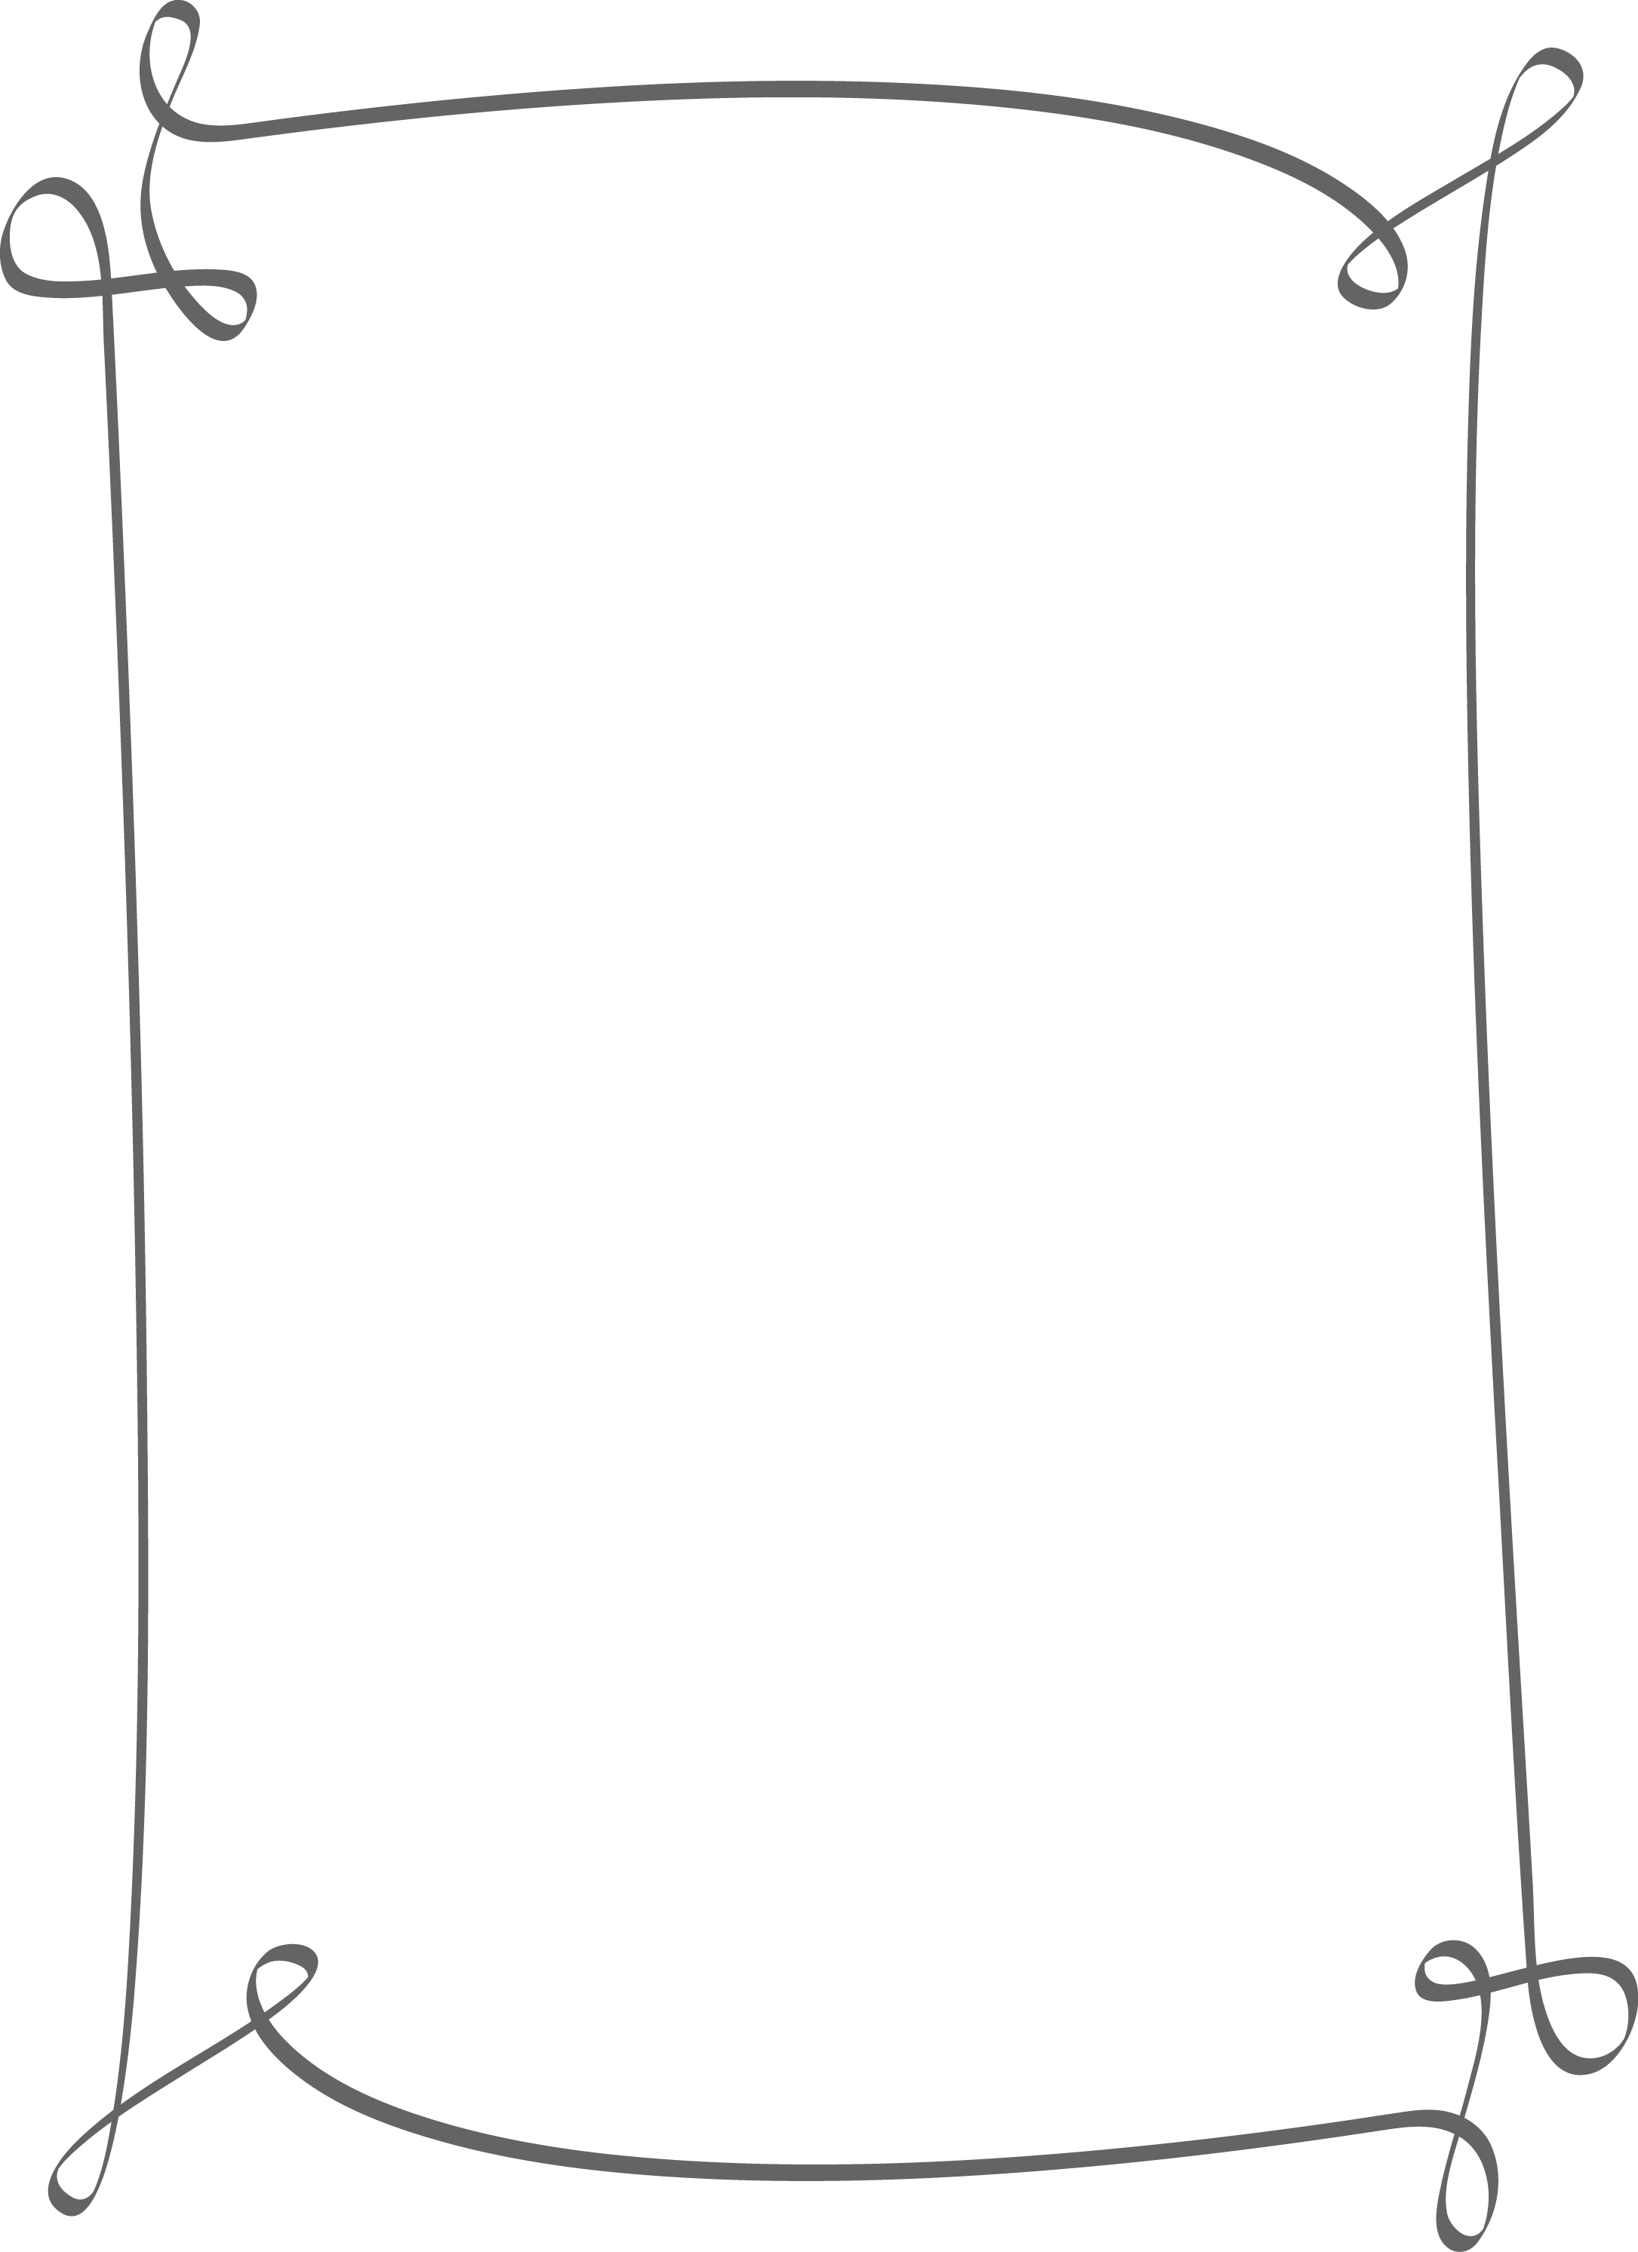

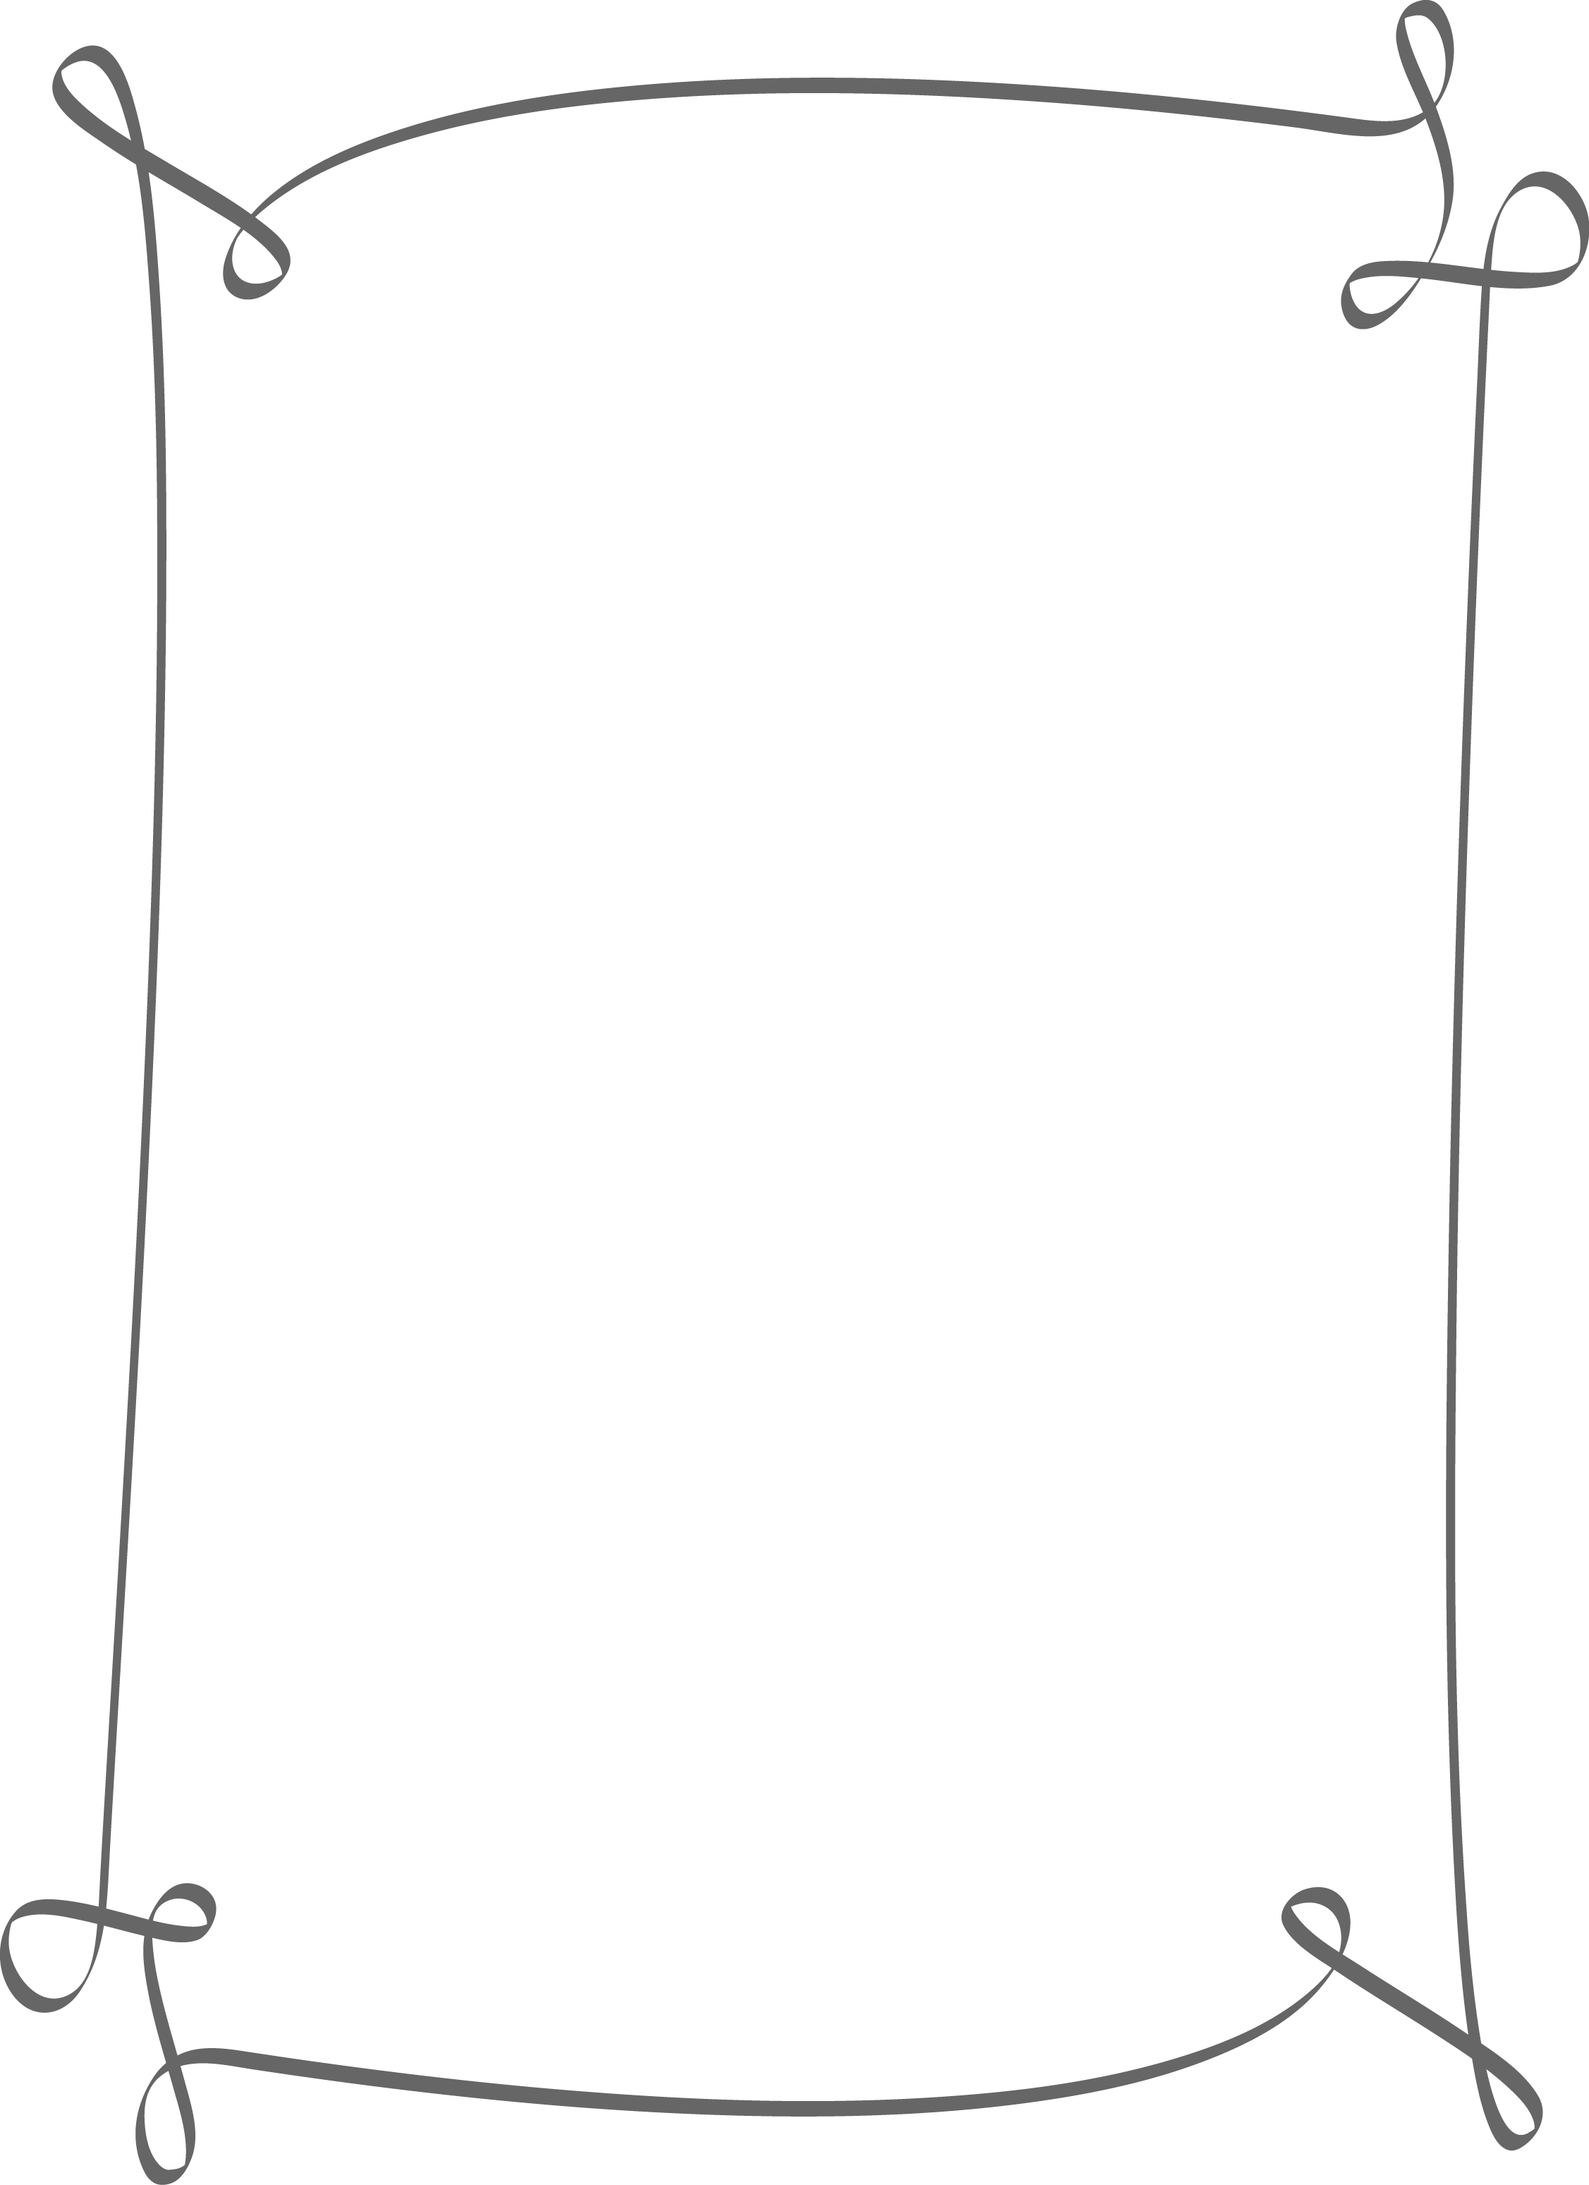

**LEGENDA O HVĚZDĚ** je líbezné **vánoční** povídání o narození Ježíška  a o tom, co se stalo v Betlémě před dávnými časy.

**Eva HRUŠKOVÁ a Zdeněk ROHLÍČEK**  děti seznamují s vánočními zvyky, říkadly a koledami, které si všichni společně zpívají. V jesličkách spí malý Ježíšek, děvčátka hrají pannu Marii, chlapci svatého Josefa, Tři krále a pastýře, kteří se přijdou malému Ježíškovi poklonit.

Pořad je vhodný pro děti z mateřských škol i pro celý první stupeň základní školy. Sami malí diváci jsou tvůrci toho, co se na jevišti odehrává. Autorem doprovodné scénické hudby je hudební skladatel **JAROMÍR KLEMPÍŘ.**

**Diváci by si s sebou měli přinést malé zvonečky nebo rolničky, kterými dokreslí vánoční atmosféru.**

Představení je vhodné pro děti od nejmenších školek po žáky 5. tříd ZŠ.











